Re-Act

Вітаємо вас в Единбурзі!

Welcome to Edinburgh!

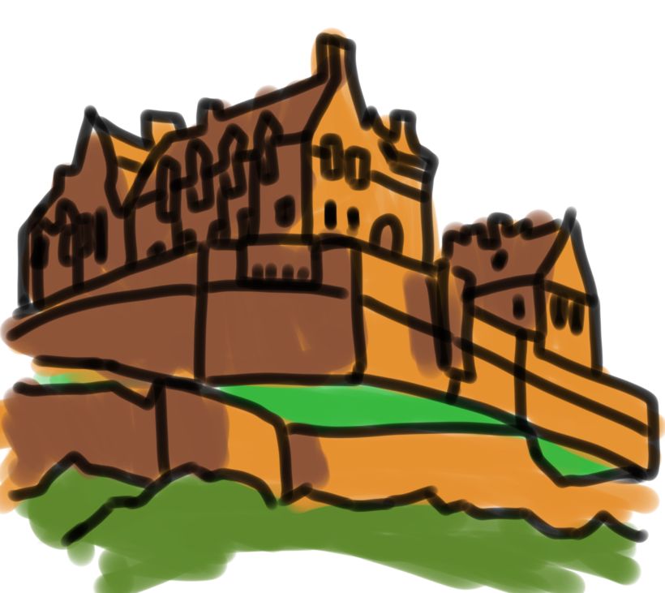
Бажаємо вам добре провести час!

This Book Belongs to:

Name: _______________________ Age: ________

Address: ___________________________________

_____________________________________________

_____________________________________________

_____________________________________________

Цей зошит належить:

Ім'я: _______________________ Вік: ___________

Адреса: _____________________________________

_____________________________________________

_____________________________________________

_____________________________________________
Contents
Зміст
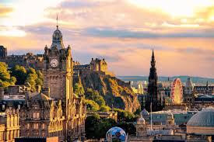
- The English Alphabet Англійський алфавіт

- Scavenger Hunt Полювання за винагородами

- Greetings Вітання

- Family and Friends Сім'я та друзі

- Free things to Visit and Do Місця, які можна відвідати і що там робити

- Local Wildlife Місцева природа

English Alphabet
Англійський алфавіт

Aa Bb Cc Dd Ee Ff

Gg Hh Ii Jj Kk Ll

Mm

Nn Oo Pp Qq Rr Ss

Tt Uu Vv Ww Xx Yy

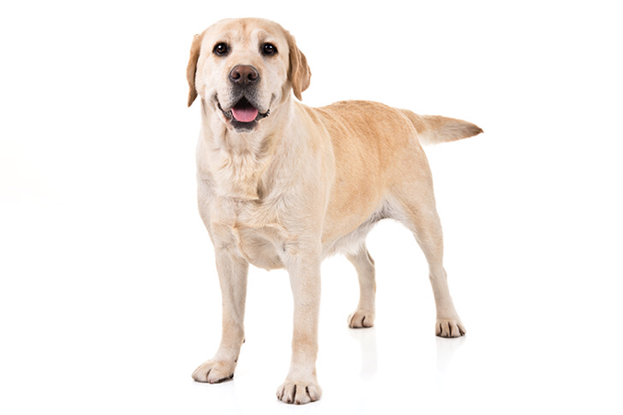

Zz

Apple - Яблуко

Dog - Собака

Pencil - Олівець

Scavenger hunt

Go outside and try to find one object for each letter of the alphabet. Once you have found one, draw it! Some letters have already been done for you.

Полювання за винагородами

Вийдіть на двір і знайдіть по одному предмету на кожну букву. Знайшовши, намалюйте! Деякі букви для вас уже заповнені.

A | B | 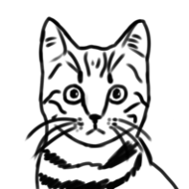  C  Cat | D | E | F | G
H | I | J | K | L | M | N
O | P | Q | R | S | T |   U  Umbrella
V | W | X | Y | Z

Greetings
Привітання

Hello | Привіт
Good Morning | Доброго ранку
Good Night | Доброго вечора
Goodbye | До побачення
See you later | До побачення
Please | Будь ласка
Thank you | Дякую
Thanks a lot | Дуже дякую
How are you? | Як справи?
I am fine, thank you | Все добре, дякую
Good | Добре
Okay | Все гаразд
What is your name? | Як тебе звати?
My name is | Мене звати
His name is | Його ім'я
Her name is | Її ім'я
Excuse me | Перепрошую
I am sorry | Вибачте

Family and Friends
Сім'я та друзі

Mother | Мати
Father | Батько
Brother | Брат
Sister | Сестра
Baby | Немовля
Aunt | Тітка
Uncle | Дядько
Cousin | Двоюрідний брат
Granny | Бабуся
Grandad | Дідусь
Nephew | Племінник
Niece | Племінниця
Friend | Друг
Teacher | Учитель
Classmate | Одноклассник

Free things to visit and do in Edinburgh

Take your family outside and tick the box when you visit each of these places. Which one was your favourite?

Куди модна сходити в Единбурзі?

Cходіть сім’єю на прогулянку і відмітьте галочкою місця, які ви відвідали. Яке з них вам сподобалось найбільше?

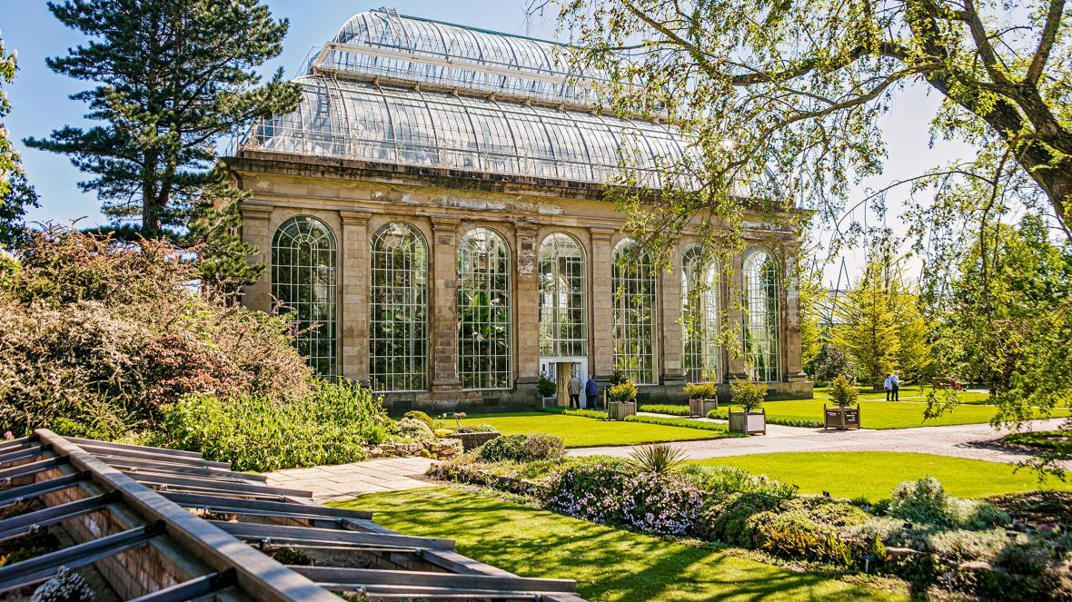
Edinburgh Botanic Gardens -
Come and enjoy one of the best public gardens in Scotland, the Royal Botanic Garden Edinburgh. It the home of a beautiful variety of plants and wildlife.
Tick here!
Address: Arboretum Pl, Edinburgh, EH3 5NZ:
Phone: 0131 248 2909

Единбурзький ботанічний сад - Приходьте насолодитись одним із найкращих громадських садів Шотландії, Королівський ботанічний сад Единбурга. Це домівка багатьох різноманітних рослин і дикої природи.


Scottish National Gallery
This art gallery allows you to get close to some amazing art! Here you can see lots of art made by Scottish painters, all for free.
Address: The Mound, Edinburgh EH2 2EL
Phone: 0131 624 6200

Шотландська національна галерея. Ця художня галерея дозволить вам наблизитися до дивовижного мистецтва! Тут ви маєте можливість побачити багато шедеврів шотландських і світових художників.

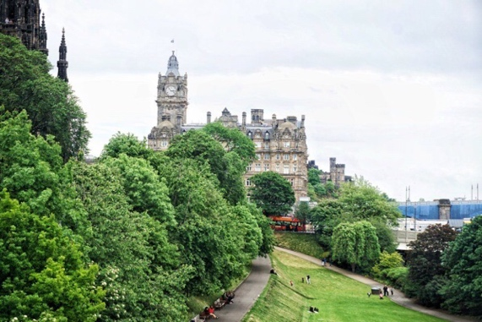
Princes Street Gardens
Princes Street Park is one of the most beautiful parks in Edinburgh. It is a perfect getaway from the noisy city. The park is home to many bushes, shrubs, and grasses, and is the perfect place to relax and have a picnic.
There is also a play area in the west Gardens.
Address: Princes Street, EH2 2HG

Сади Принсес-стріт - один з найкрасивіших парків Единбурга. Це ідеальний відпочинок від міста. Тут ви найдете різноманіття дерев, кущів і трав - ідеальне місце для відпочинку на природі. В західній частині саду також є ігровий майданчик.

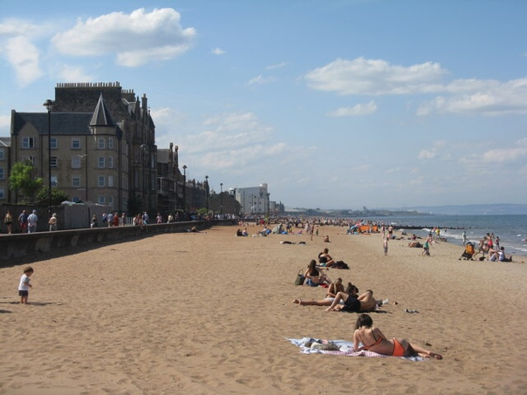
Portobello Beach - is a sandy beach east of the city centre. Many people come here to swim, enjoy the waves and sunbathe.
Address: 1 Promenade, Edinburgh EH15 2DX Scotland

Пляж Портобелло - піщаний пляж на схід від центру міста. Багато людей приходять сюди купатися, прогулювати собаку, дивитись на хвилі і засмагати.

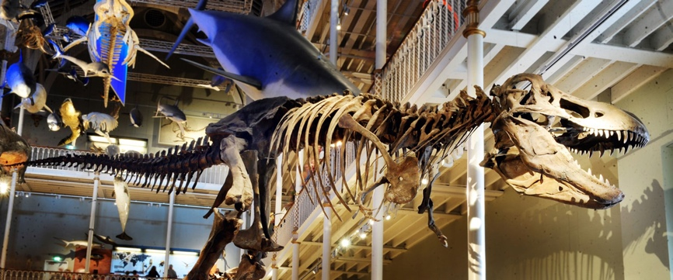
The National Museum of Scotland - A large museum with galleries exploring science, technology, art and history. There are lots of things to do and interact with.
Address: Chambers Street, Edinburgh EH1 1JF
Phone: 0300 123 6789

Національний музей Шотландії - Велечезний музей з тисячами дивовижних експонатів! Пориньте у світ відкриттів науки, технології, мистецтва та історії. Тут багато iнтерактивних дісплеїв та різноманих завдань.
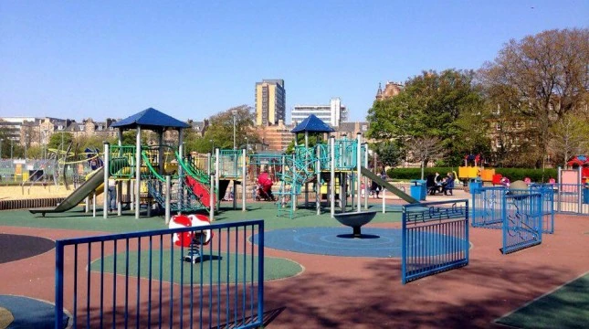
The Meadows is a big park to the south of the city centre. It has lots of open green grass and is surrounded by trees and paths. There is also a playground.
Address: Melville Dr, EH9 1ND

Медоус — великий парк на південь від центру міста. Він має багато просторої зеленої зони, оточеною деревами та стежками. Також є дитячий майданчик.

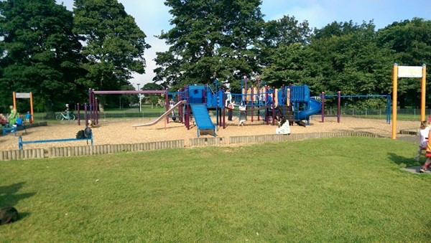
Victoria Park - A public park with two fun play areas; a small one for toddlers and a big one for the older children. Lots of green areas and a large path that is perfect for walking or cycling.
Address: Newhaven Road, EH6 5PY

Вікторія Парк - громадський парк з двома ігровими зонами; один для малюків і великий для дітей старшого віку. Багато зелених зон і мальовнича стежка, яка ідеально підходить для прогулянок або їзди на велосипеді.


Local Wildlife
Go on a walk and tick off any animals that you see. Afterwards, try and draw them!

Місцева природа

Вийдіть на прогулянку і позначте всіх тварин, яких вам вдалось побачити. Потім спробуйте їх намалювати!

English | Українська мова | Seen? | Drawing
Fox | Лисиця
Squirrel | Вивірка
Otter | Видра
Hedgehog | Їжачок
Swan | Лебідь
Duck | Качка
Owl | Сова
Robin | Робін
Crow | Ворона
Pigeon | Голуб
Seagull | Чайка
Frog | Жаба
Worm | Черв’як
Butterfly | Метелик
Bee | Бджола




What did you like most in Edinburgh?
Що тобі більше всього сподобалось в Единбурзі?
_____________________________________________
_____________________________________________
_____________________________________________


If you made friends or met anyone new, draw a picture of them.

Намалюйте ваших нових друзів!

